Здравствуйте, ребята!
Сегодня мы, поговорим о здоровье.
Здоровье человека – это главная ценность в жизни каждого из нас. Его нельзя купить ни за какие деньги. Его нужно беречь с самого первого дня появления на свет. Сначала о вас заботятся родители, но вы растете и уже каждый из вас сейчас должен задуматься, как не навредить своему здоровью. «Здоровье сбережёшь – от беды уйдёшь»,- гласит народная мудрость. Всем известно: «В здоровом теле – здоровый дух!».
Утренняя зарядка – залог бодрости и хорошего настроения на весь день. Простые, понятные упражнения наполняют все тело энергией, разгоняют остатки сна.
Ребята, полезно делать по утрам зарядку, заниматься спортом.
Это укрепляет мышцы человека, держит в тонусе, бодрит человека. Человек, который дружит с физкультурой, закаляется, меньше болеет.
30 минут умеренной физической активности в день существенно поддерживают и улучшают здоровье. И неважно прогуляетесь ли вы в это время, проедете на велосипеде или погоняете в футбол. Просто это должно быть каждый день. С физкультурой нужно дружить. Зарядка должна стать для вас ежедневной привычкой.
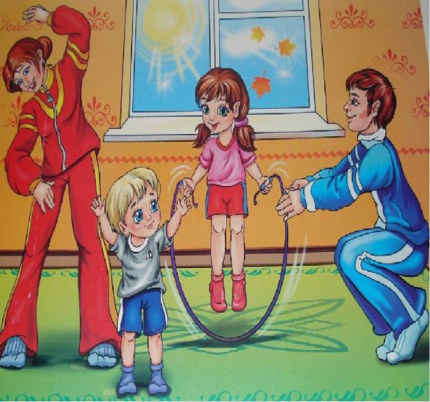
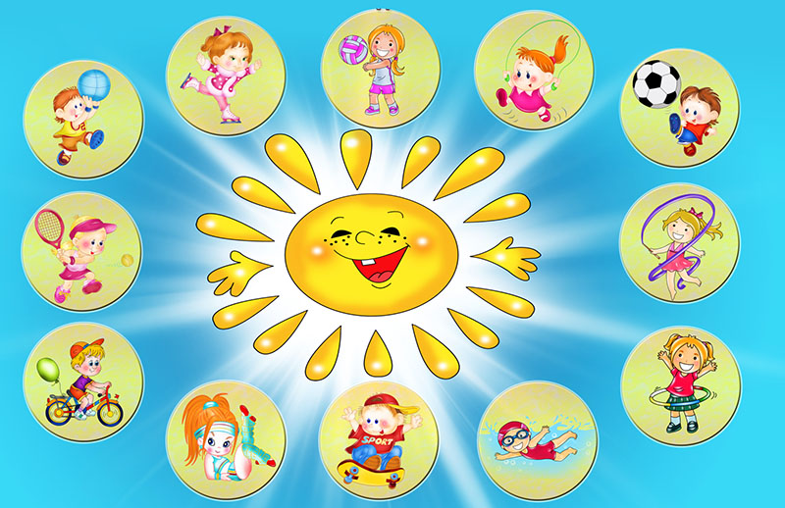

Хочется пожелать всем крепкого здоровья. И помните, что природа к нам очень щедра. Ведь достаточно всего 20 – 30 минут в день потратить на физзарядку, но такую, чтобы вспотеть и пульс участился вдвое, чтобы снизить риск заболеваний сердца в 2-3 раза. Двигайтесь больше и будьте здоровы!
Ссылка поможет вам, правильно сделать упражнения!!!
https://youtu.be/xit7yDZguYY

